МИНИСТЕРСТВО НАУКИ И ВЫСШЕГО ОБРАЗОВАНИЯ РОССИЙСКОЙ ФЕДЕРАЦИИ

ФЕДЕРАЛЬНОЕ ГОСУДАРСТВЕННОЕ АВТОНОМНОЕ
ОБРАЗОВАТЕЛЬНОЕ УЧРЕЖДЕНИЕ ВЫСШЕГО ОБРАЗОВАНИЯ
«Национальный исследовательский университет ИТМО»

ФАКУЛЬТЕТ ПРОГРАММНОЙ ИНЖЕНЕРИИ И
КОМПЬЮТЕРНОЙ ТЕХНИКИ

ЛАБОРАТОРНАЯ РАБОТА №1
по дисциплине
«ОСНОВЫ ПРОФЕССИОНАЛЬНОЙ ДЕЯТЕЛЬНОСТИ»

Вариант №14004

Выполнила:
Студентка группы P3114
Зуйкова Елизавета Владимировна
Проверила преподаватель:
Ткешелашвили Нино Мерабиевна

Оглавление
Задание 1 4
Рисунок 1 – Дерево файлов 4
Рисунок 2 – содержимое файлов 5
Задание 2 6
Задание 3 7
Рисунок 3 – дерево каталогов и файлов после П.3 8
Задание 4 8
Задание 5 9
Скрипт полностью 10
Заключение 13

Задание 1
Создать приведенное в варианте дерево каталогов и файлов с содержимым. В качестве корня дерева использовать каталог lab0 своего домашнего каталога. Для создания и навигации по дереву использовать команды: mkdir, echo, cat, touch, ls, pwd, cd, more, cp, rm, rmdir, mv.
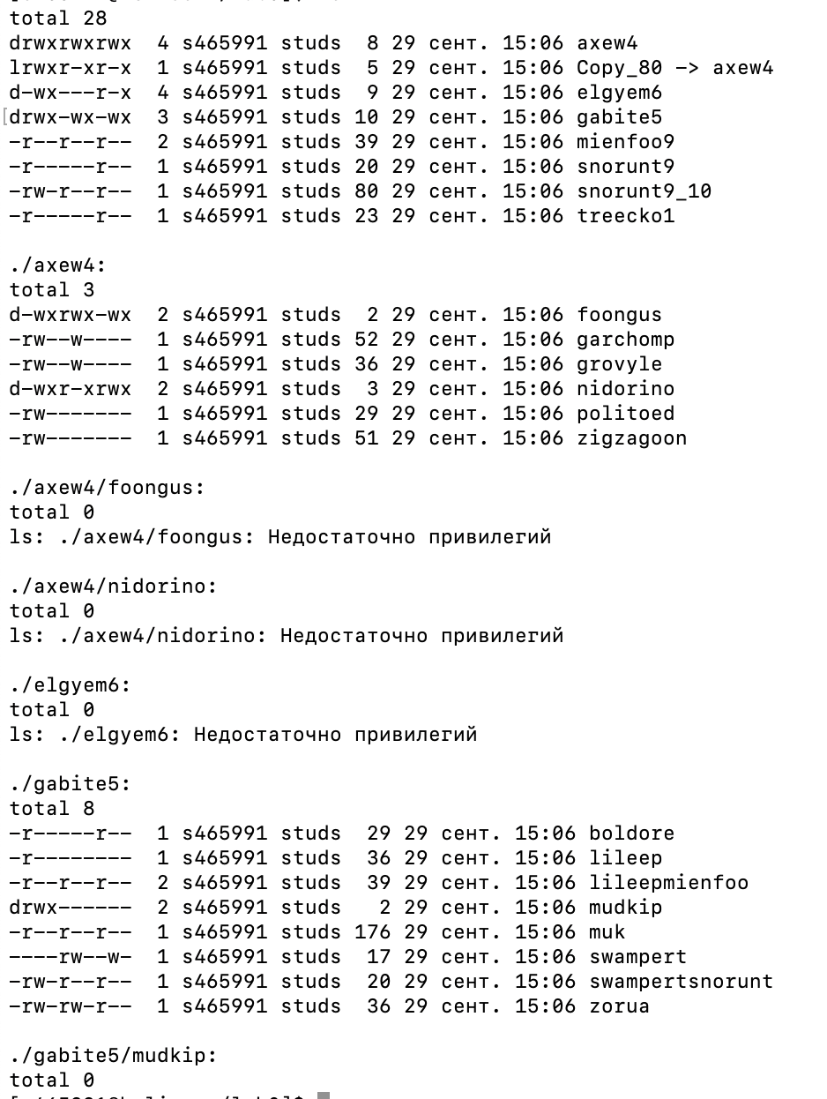
Рисунок 1 – Дерево файлов

mkdir lab0

cd lab0

mkdir axew4

cd axew4

touch garchomp

touch zigzagoon

touch grovyle

mkdir nidorino

touch politoed

mkdir foongus

cd ..

mkdir elgyem6

cd elgyem6

mkdir slowking

touch rufflet

touch skuntank

mkdir beldum

touch granbull

touch cottonee

cd ..

mkdir gabite5

cd gabite5

touch zorua

touch boldore

touch lileep

touch muk

touch swampert

mkdir mudkip

cd ..

touch mienfoo9

touch snorunt9

touch treecko1

cd axew4
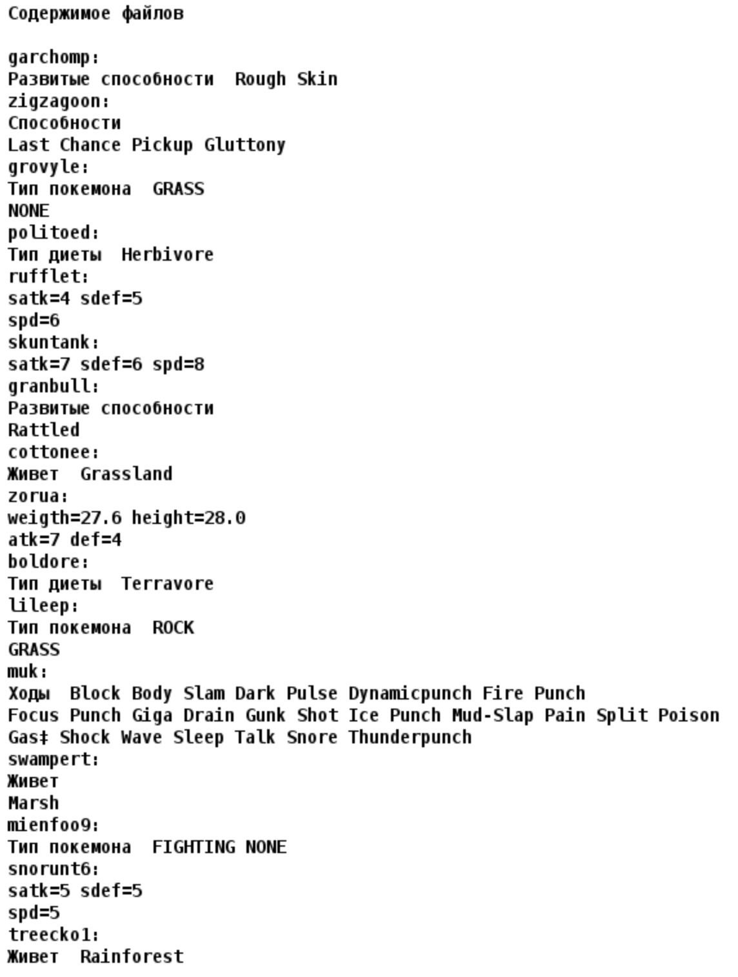
Рисунок 2 – содержимое файлов

echo "Развитые способности Rough Skin" > garchomp

echo "Способности\nLast Chance Pickup Gluttony" > zigzagoon

echo "Тип покемона GRASS\nNONE" > grovyle

echo "Тип диеты Herbivore" > politoed

cd ..

cd elgyem6

echo "satk=4 sdef=5\nspd=6" > rufflet

echo "satk=7 sdef=6 spd=8" > skuntank

echo "Развитые способности\nRattled" > granbull

echo "Живет Grassland" > cottonee

cd ..

cd gabite5

echo -e "weight=27.6 height=28.0\natk=7 def=4" > zorua

echo "Тип диеты Terravore" > boldore

echo -e "Тип покемона ROCK\nGRASS" > lileep

echo -e "Ходы Block Body Slam Dark Pulse Dynamicpunch Fire Punch\nFocus Punch Giga Drain Gunk Shot Ice Punch Mud-Slap Pain Split Poison\nGas Shock Wave Sleep Talk Snore Thunderpunch" > muk

echo -e "Живет\nMarsh" > swampert

cd ..

echo "Тип покемона FIGHTING NONE" > mienfoo9

echo -e "satk=5 sdef=5\nspd=5" > snorunt9

echo "Живет Rainforest" > treecko1

Задание 2
Установить согласно заданию права на файлы и каталоги при помощи команды chmod, используя различные способы указания прав.

- axew4: владелец должен читать, записывать директорию и переходить в нее; группа-владелец должна читать, записывать директорию и переходить в нее; остальные пользователи должны читать, записывать директорию и переходить в нее
chmod a=rwx axew4
- garchomp: владелец должен читать и записывать файл; группа-владелец должна записывать файл; остальные пользователи должны не иметь никаких прав
chmod u=rw,g=w,o= garchomp

- zigzagoon: права 600
chmod 600 zigzagoon

- grovyle: владелец должен читать и записывать файл; группа-владелец должна записывать файл; остальные пользователи должны не иметь никаких прав
chmod 620 grovyle

- nidorino: права 357
chmod 357 nidorino

- politoed: права 600
chmod 600 politoed

- foongus: -wxrwx-wx
chmod u=wx,g=rwx,o=wx foongus

- elgyem6: права 305
chmod 305 elgyem6

- slowking: владелец должен читать директорию и переходить в нее; группа-владелец должна читать, записывать директорию и переходить в нее; остальные пользователи должны читать, записывать директорию и переходить в нее
chmod 577 slowking

- rufflet: rw--w----
chmod u=rw,g=w,o= rufflet

- skuntank: владелец должен читать и записывать файл; группа-владелец должна не иметь никаких прав; остальные пользователи должны не иметь никаких прав
chmod 600 skuntank

- beldum: владелец должен читать директорию и переходить в нее; группа-владелец должна только переходить в директорию; остальные пользователи должны записывать директорию
chmod 512 beldum

- granbull: права 600
chmod 600 granbull

- cottonee: r--------
chmod 400 cottonee

- gabite5: владелец должен читать, записывать директорию и переходить в нее; группа-владелец должна записывать директорию и переходить в нее; остальные пользователи должны записывать директорию и переходить в нее
chmod 733 gabite5

- zorua: права 664
chmod 664 zorua

- boldore: r-----r--
chmod uo=r,g= boldore

- lileep: владелец должен читать файл; группа-владелец должна не иметь никаких прав; остальные пользователи должны не иметь никаких прав
chmod 400 lileep

- muk: r--r--r--
chmod a=r muk

- swampert: ---rw--w-
chmod 062 swampert

- mudkip: права 700
chmod 700 mudkip

- mienfoo9: владелец должен не иметь никаких прав; группа-владелец должна читать файл; остальные пользователи должны читать файл
chmod 044 mienfoo9

- snorunt9: r-----r--
chmod uo=r,g= snorunt9

- treecko1: права 404
chmod 404 treecko1

Задание 3
Скопировать часть дерева и создать ссылки внутри дерева согласно заданию при помощи команд cp и ln, а также комманды cat и перенаправления ввода-вывода.

- cоздать символическую ссылку для файла mienfoo9 с именем lab0/elgyem6/cottoneemienfoo
ln -s ../mienfoo9 elgyem6/cottoneemienfoo

- cоздать жесткую ссылку для файла mienfoo9 с именем lab0/gabite6/lileepmienfoo
ln mienfoo9 gabite5/lileepmienfoo

- создать символическую ссылку c именем Copy_80 на директорию axew4 в каталоге lab0
ln -s axew4 Copy_80

- объеденить содержимое файлов lab0/axew4/zigzagoon, lab0/gabite6/boldore, в новый файл lab0/snorunt9_10
cat axew4/zigzagoon gabite5/boldore > snorunt9_10
Выдаю права для копирования директории и всего содержимого:
chmod u+r mienfoo9

- скопировать файл mienfoo9 в директорию lab0/axew4/nidorino
cp mienfoo9 axew4/nidorino/

Забираю права назад:
chmod u-r mienfoo9

Выдаю права для копирования директории и всего содержимого:
chmod u+w elgyem6/beldum/
chmod u+r gabite5/swampert
chmod u+r gabite5/lileepmienfoo

- скопировать рекурсивно директорию gabite5 в директорию lab0/elgyem6/beldum
cp -r gabite5 elgyem6/beldum/

Забираю права назад:
chmod u-w elgyem6/beldum/
chmod u-r gabite5/swampert
chmod u-r gabite5/lileepmienfoo

- скопировать содержимое файла snorunt9 в новый файл lab0/gabite5/swampertsnorunt
cat snorunt9 > gabite5/swampertsnorunt
Рисунок 3 – дерево каталогов и файлов после П.3

Задание 4
Используя команды cat, wc, ls, head, tail, echo, sort, grep выполнить в соответствии с вариантом задания поиск и фильтрацию файлов, каталогов и содержащихся в них данных.

- Подсчитать количество строк содержимого файла mienfoo9, результат записать в тот-же файл, подавить вывод ошибок доступа
chmod u+w mienfoo9 # выдача прав на запись
echo $(wc -l mienfoo9 2>/dev/null) > mienfoo9

- Вывести рекурсивно список имен и атрибутов файлов в директории lab0, заканчивающихся на символ 'k', список отсортировать по возрастанию количества жестких ссылок, добавить вывод ошибок доступа в стандартный поток вывода
ls -lR 2>&1 | grep -v '^d' | grep 'k$' | sort -n -k 2

- Вывести содержимое файла snorunt9, оставить только строки, заканчивающиеся на 'e', подавить вывод ошибок доступа
cat snorunt9 2>/dev/null | grep "e$"

- Вывести четыре последних элемента рекурсивного списка имен и атрибутов файлов в директории lab0, содержащих строку "ga", список отсортировать по имени a->z, ошибки доступа не подавлять и не перенаправлять
ls -1R | grep -v ':$' | grep 'ga' | sort | tail -4

- Вывести содержимое файлов: garchomp, zigzagoon, grovyle, politoed, rufflet, skuntank, granbull, cottonee, zorua, boldore с номерами строк, исключить строки, заканчивающиеся на 'd', регистр символов игнорировать, добавить вывод ошибок доступа в стандартный поток вывода
cat axew4/garchomp axew4/zigzagoon axew4/grovyle axew4/politoed elgyem6/rufflet elgyem6/skuntank elgyem6/granbull elgyem6/cottonee gabite5/zorua gabite5/boldore 2>&1 | grep -inv 'd$'

- Рекурсивно подсчитать количество строк содержимого файлов из директории lab0, имя которых заканчивается на 'p', результат записать в файл в директории /tmp, подавить вывод ошибок доступа
echo $(wc -l *9 */*/*9 | grep -v total) > /tmp/out_s465991

Задание 5
- Удалить файл snorunt9
rm -f snorunt9

- Удалить файл lab0/axew4/zigzagoon
rm -f axew4/zigzagoon

- удалить символические ссылки Copy_*
rm -f Copy_*

- удалить жесткие ссылки lab0/gabite5/lileepmienf*
rm -f gabite5/lileepmienf*

- Удалить директорию gabite6
rm -rf gabite5

- Удалить директорию lab0/axew4/nidorino
rm -rf axew4/nidorino

Скрипт полностью
mkdir lab0
cd lab0
mkdir axew4
cd axew4
touch garchomp
touch zigzagoon
touch grovyle
mkdir nidorino
touch politoed
mkdir foongus
cd ..
mkdir elgyem6
cd elgyem6
mkdir slowking
touch rufflet
touch skuntank
mkdir beldum
touch granbull
touch cottonee
cd ..
mkdir gabite5
cd gabite5
touch zorua
touch boldore
touch lileep
touch muk
touch swampert
mkdir mudkip
cd ..
touch mienfoo9
touch snorunt9
touch treecko1
cd axew4
echo "Развитые способности Rough Skin" > garchomp
echo -e "Способности\nLast Chance Pickup Gluttony" > zigzagoon
echo -e "Тип покемона GRASS\nNONE" > grovyle
echo "Тип диеты Herbivore" > politoed
cd ..
cd elgyem6
echo -e "satk=4 sdef=5\nspd=6" > rufflet
echo "satk=7 sdef=6 spd=8" > skuntank
echo -e "Развитые способности\nRattled" > granbull
echo "Живет Grassland" > cottonee
cd ..
cd gabite5
echo -e "weight=27.6 height=28.0\natk=7 def=4" > zorua
echo "Тип диеты Terravore" > boldore
echo -e "Тип покемона ROCK\nGRASS" > lileep
echo -e "Ходы Block Body Slam Dark Pulse Dynamicpunch Fire Punch\nFocus Punch Giga Drain Gunk Shot Ice Punch Mud-Slap Pain Split Poison\nGas Shock Wave Sleep Talk Snore Thunderpunch" > muk
echo -e "Живет\nMarsh" > swampert
cd ..
echo "Тип покемона FIGHTING NONE" > mienfoo9
echo -e "satk=5 sdef=5\nspd=5" > snorunt9
echo "Живет Rainforest" > treecko1

chmod a=rwx axew4
cd axew4
chmod u=rw,g=w,o= garchomp
chmod 600 zigzagoon
chmod u=rw,g=w,o= grovyle
chmod 357 nidorino
chmod 600 politoed
chmod u=wx,g=rwx,o=wx foongus
cd ..
chmod 305 elgyem6
cd elgyem6
chmod 577 slowking
chmod u=rw,g=w,o= rufflet
chmod 600 skuntank
chmod 512 beldum
chmod 600 granbull
chmod 400 cottonee
cd ..
chmod 733 gabite5
cd gabite5
chmod 664 zorua
chmod uo=r,g= boldore
chmod 400 lileep
chmod a=r muk
chmod 062 swampert
chmod 700 mudkip
cd ..
chmod 044 mienfoo9
chmod uo=r,g= snorunt9
chmod 404 treecko1

ln -s ../mienfoo9 elgyem6/cottoneemienfoo
ln mienfoo9 gabite5/lileepmienfoo
ln -s axew4 Copy_80
cat axew4/zigzagoon gabite5/boldore > snorunt9_10

chmod u+r mienfoo9
cp mienfoo9 axew4/nidorino/

chmod u+w elgyem6/beldum/
chmod u+r gabite5/swampert
chmod u+r gabite5/lileepmienfoo
cp -r gabite5 elgyem6/beldum/
chmod u-w elgyem6/beldum/
chmod u-r gabite5/swampert
chmod u+r gabite5/lileepmienfoo

cat snorunt9 > gabite5/swampertsnorunt

chmod u+w mienfoo9
echo $(wc -l mienfoo9 2>/dev/null) > mienfoo9

ls -lR 2>&1 | grep -v '^d' | grep 'k$' | sort -n -k 2

cat snorunt9 2>/dev/null | grep "e$"

ls -1R | grep -v ':$' | grep 'ga' | sort | tail -4

cat axew4/garchomp axew4/zigzagoon axew4/grovyle axew4/politoed elgyem6/rufflet elgyem6/skuntank elgyem6/granbull elgyem6/cottonee gabite5/zorua gabite5/boldore 2>&1 | grep -inv 'd$'

echo $(wc -l *9 */*/*9 | grep -v total) > /tmp/out_s465991

rm -f snorunt9
rm -f axew4/zigzagoon
rm -f Copy_*
rm -f gabite5/lileepmienf*
rm -rf gabite5
rm -rf axew4/nidorino

Заключение
В ходе лабораторной работы я познакомилась с основами устройства ОС Unix, изучила базовый синтаксис команд терминала, научилась работать с файлами в системе посредством использования команд в терминале.

